1) Siirrä kansio jannen_ominaisuudet -> D:\DNA\Data\IA\DNAreport\

2) Siirrä kansiosta tiedostot

-ForcedUpdate.ascx

-ForcedUpdate.ascx.cs

-panelstyle2.css

kansioon D:\DNA\WWWRoot\DNAreport

3) Siirrä kansiosta tiedostot popup_trend.mrx ja popup_trend.rpx -> D:\DNA\Data\IA\DNAreport\_Templates

4) Avaa Briketointi_demo.mrx notepadiin

5) Korvaa maalattuun kenttään polku kansiosta D:\DNA\Data\IA\DNAreport\ kansioon jossa demon sijaitsee + /*tiedostonimi* kuten alla

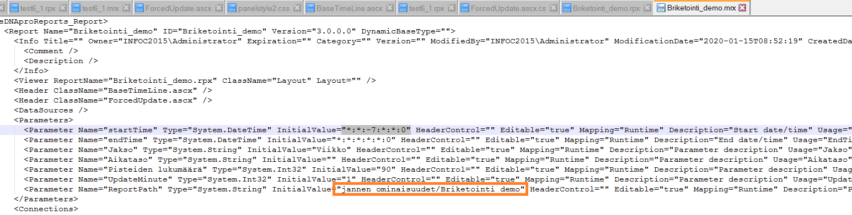

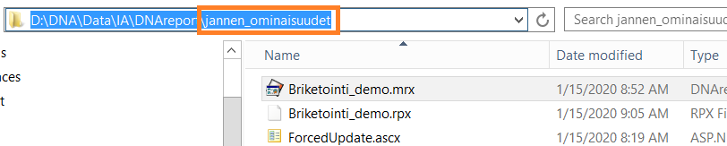

6) Muokkaa Briketointi_demo.rpx tiedoston skriptiä että hurautin esittää haluttuja tietoja.

7) Tiedoston tracerpicture.png täytyy olla samassa paikassa missä Briketointi_demo.mrx ja Briketointi_demo.rpx ovat.

8) Kokeile toimiiko! Muuta esim positioita tiedostossa Briketointi_demo.rpx (avaa notepad ja muokkaa rivejä 107-108 )

